Дистанционное обучение учащихся МАУДО «ДШИ ИМ. Л.А.СТАРКОВА
Дифференцированная дополнительная авторская общеразвивающая
программа художественной направленности «МАСКА»
ФИО преподавателя | Тарасова Галина Геннадьевна
Группа | 1 «Б»(1 и 2 гр.), 3 «Г»(1 и 2 гр.), младшая сборная(1 г.о.)
Дата занятия | С 23.11.2020 – 27.11.2020
Тема учебного занятия | Самостоятельная работа МАСТЕРСКАЯ №2.  Тема ««Подарок для мамы» | Часы
Тип дистанционного урока | План занятия:  В каждой стране с огромной радостью празднуют День Матери, наша не является исключением. Его отмечают ежегодно, в последнее воскресенье осени. Среди огромного количества праздников – этот особенный. В такой день внимание обращено на женщин, подаривших нам жизнь, самых дорогих каждому людей – наших мам. Лучше всего вашу любовь и признательность помогут выразить слова, ну, а прекрасно их дополнит подарок. Его вы можете сделать собственноручно. В этом году День Матери 29 ноября. До праздника осталось чуть больше недели! Я предлагаю вам сделать следующие подарки для мамы, а вы выбирайте и делайте!!!  СЮРПРИЗЫ на День Матери  1.Если вы не знаете, что подарить на день матери – своими руками изготовьте открытку. Открытка – прекрасный способ поздравить близкого человека, а когда она еще и создана собственноручно – это вдвойне приятно.  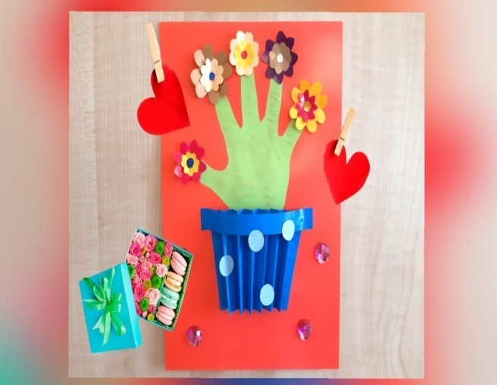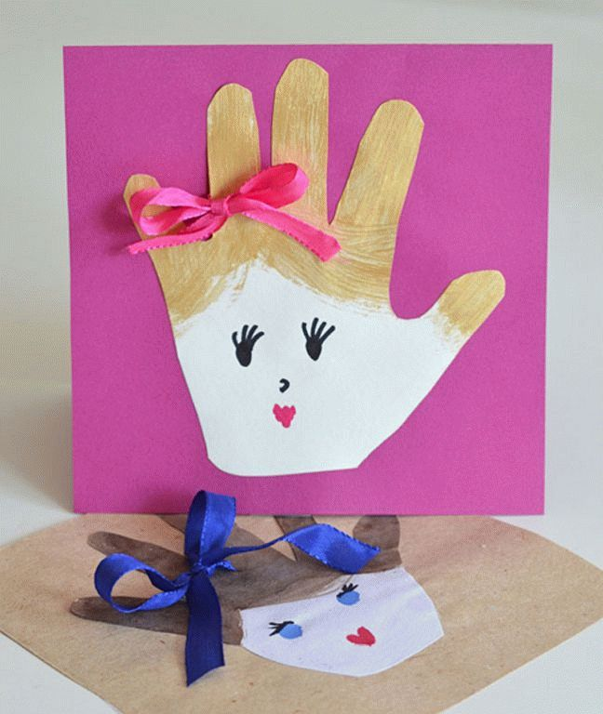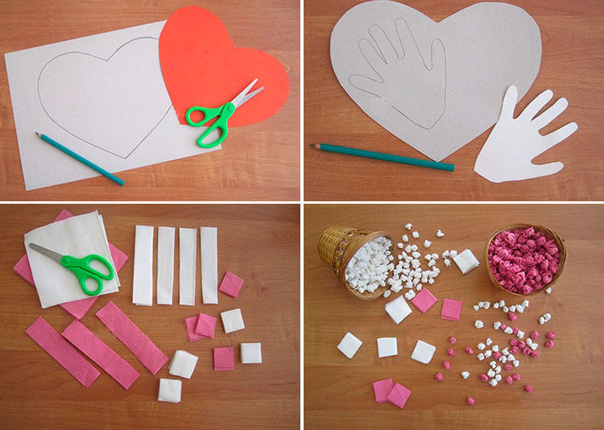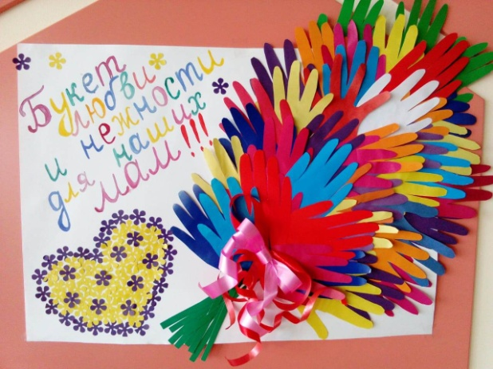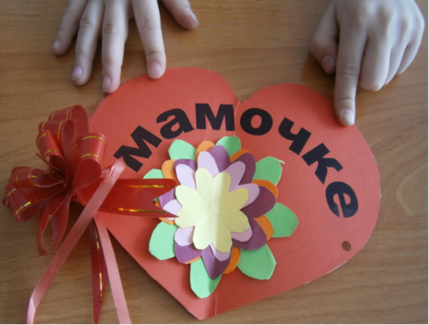  2. Можно прочитать стихи  Мама — это ласка,  Счастья полный дом,  Мама — это сказка  На ночь перед сном.  Только мама может  Искупать в любви,  Дай здоровья, Боже,  Мамам всей земли!  3. Нарисовать рисунок.  Ответы сфотографировать и выслать по почте tarasovagg1958@yandex.ru или через Вайбер «ПЕРВОГОДКИ | -1 «Б» :  1 гр – 2ч,  2гР -2ч.  -3 « Г»:  1 гр – 2ч,  2гр.- 2ч  -Младшая сборная -2 ч
Цели, задачи учебного занятия | Изучение и закрепление пройденного материала
Инструктивный блок | Ссылка на информацию: стихи© http://pozdravok.ru/pozdravleniya/prazdniki/den-materi/4.htm
Контрольный блок | «5» - задания выполнены правильно  «4» - выполнены все задания верно, но в работе имеются небольшие недочеты  «3» - задания выполнены не все  «2» - задания не выполнены
Коммуникативный и консультативный блок | Viber: группа «ПЕРВОГОДКИ», tarasovagg1958@yandex.ru

Дистанционное обучение учащихся МАУДО «ДШИ ИМ. Л.А.СТАРКОВА
Дифференцированная дополнительная авторская общеразвивающая
программа художественной направленности «МАСКА»
ФИО преподавателя | Тарасова Галина Геннадьевна
Группа | 5 «Б», 4 «Г»
Дата занятия | С 16.11.2020 – 20.11.2020
Тема учебного занятия | МАСТЕРСКАЯ №2. «Подарок для мамы» | Часы
Тип дистанционного урока | План занятия:  1.Подарок маме своими руками – оригинальные сюрпризы на День Матери  В каждой стране с огромной радостью празднуют День Матери, наша не является исключением. Его отмечают ежегодно, в последнее воскресенье осени. Среди огромного количества праздников – этот особенный. В такой день внимание обращено на женщин, подаривших нам жизнь, самых дорогих каждому людей – наших мам. Лучше всего вашу любовь и признательность помогут выразить слова, ну, а прекрасно их дополнит подарок. Его вы можете сделать собственноручно. В этом году День Матери 29 ноября. До праздника осталось чуть больше недели! Я предлагаю вам сделать следующие подарки для мамы, а вы выбирайте и делайте!!!  СЮРПРИЗЫ на День Матери  1.Если вы не знаете, что подарить на день матери – своими руками изготовьте открытку. Открытка – прекрасный способ поздравить близкого человека, а когда она еще и создана собственноручно – это вдвойне приятно. 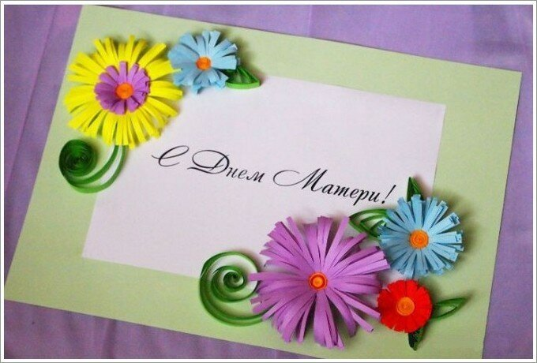  2. ФОТОРАМКА.  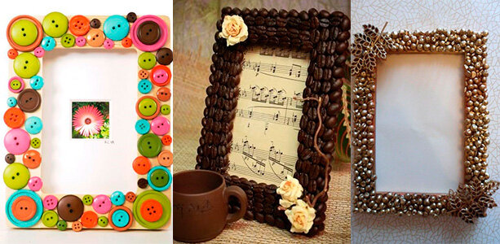  3. СТЕНГАЗЕТА.  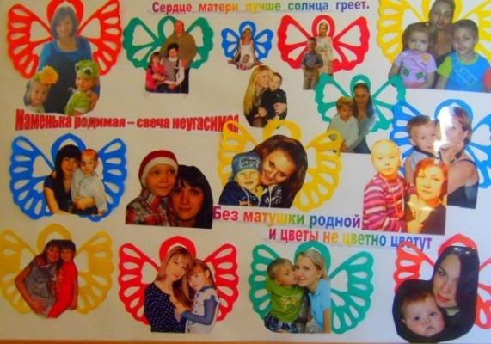  4. ЗАВТРАК, РИСУНОК, СТИХИ…  Спасибо тебе, мамочка,  За нежность и тепло.  За то, что быть мамою  Порою нелегко.  За то, что терпишь глупости,  И можешь пожалеть,  И помогаешь трудности  Мне все преодолеть.  Спешу тебя поздравить я —  Сегодня праздник твой!  Желаю счастья, радости,  И будет пусть покой!  2. Пошаговое изготовление открытки.  Открытка с ромашкой  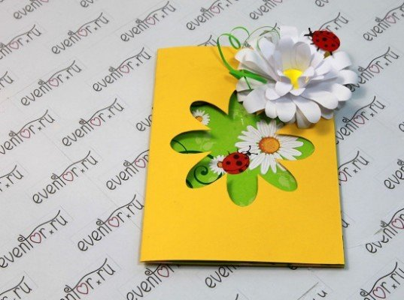  Вам понадобится:  - лист белой бумаги;  - цветной картон;  - клей;  - декоративная бумага с узором или кусок обоев;  - карандаш;  - канцелярский нож;  - цветная бумага.  Теперь вам нужно выполнить следующие действия.Нарисуйте шаблон лепестка ромашки. Затем перенесите его на бумагу и вырежьте из белой бумаги около 32 лепесточков и два кружочка для сердцевины.  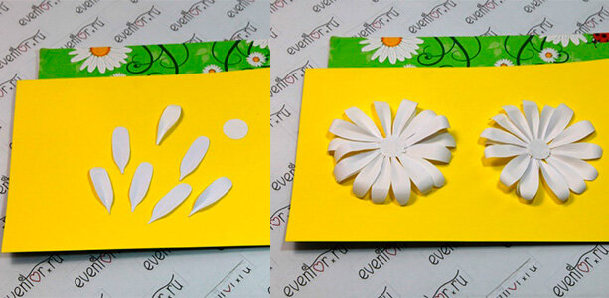  Лепестки слегка согните посредине и при помощи карандаша закрутите их края наружу. Затем половину из них приклейте по кругу к одной сердцевине, а вторую половину к другой. Таким образом у вас должно выйти две ромашки.  - Два цветочка склейте между собой, а затем в центр верхнего наклейте кружок, вырезанный из желтой бумаги. Лист картона желтого цвета согните пополам. Нарисуйте на любой бумаге цветок, очертаниями напоминающий ромашку.  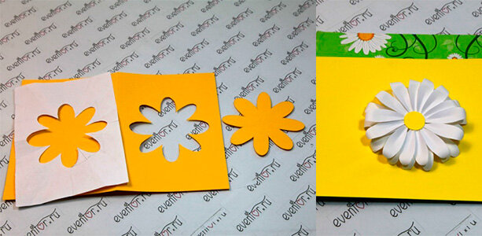  Аккуратно вырежьте его так, чтобы не повредить лист. Теперь приложите шаблон к стороне картона, которую вы обозначили лицевой, и перенесите в центр него рисунок. Теперь осторожно вырежьте цветок.  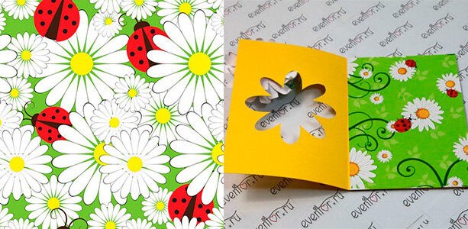  Из бумаги с рисунком или обоев вырежьте прямоугольник равный по размеру страничке открытки, а затем наклейте его внутрь (если у вас есть цветной принтер, можете распечатать шаблон рисунка, расположенного ниже).  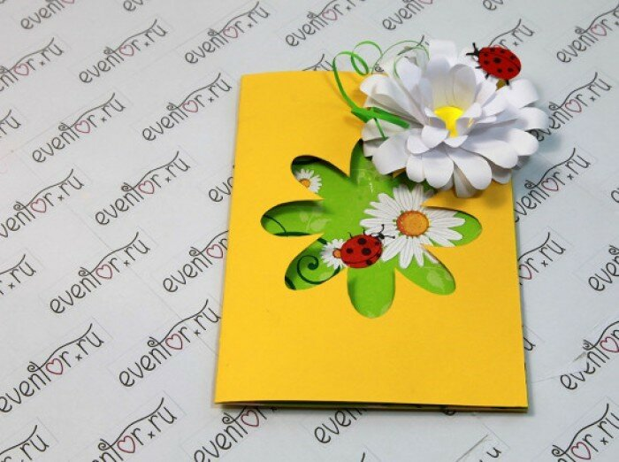  Из бумаги зеленого цвета вырежьте несколько тонких полосочек и при помощи ножниц немного их завейте. Приклейте полоски в верхнем углу открытки справа, затем возле них прикрепите ромашку. Нарисуйте, а потом вырежьте божью коровку и приклейте ее на цветок. | 5 «Б» -4ч  4 « Г»- 4ч
Цели, задачи учебного занятия | Изучение и закрепление пройденного материала
Инструктивный блок | Ссылка на информацию: стихи©http://pozdravok.ru/pozdravleniya/prazdniki/den-materi/4.htm
Контрольный блок | «5» - задания выполнены правильно  «4» - выполнены все задания верно, но в работе имеются небольшие недочеты  «3» - задания выполнены не все  «2» - задания не выполнены
Коммуникативный и консультативный блок | Viber: группа «Театр МАСКА», tarasovagg1958@yandex.ru

